**电路设计中的布线问题**

2022年8月13日，美国商务部发布最终规定，对设计GAAFET（全栅场效应晶体管）结构集成电路芯片所必须的EDA软件，进行出口管制，其中EDA的全称是电子设计自动化，是用来完成超大规模集成电路（VLSI）芯片的功能设计、综合、验证、物理设计（包括布局、布线、版图、设计规则检查等）等流程的设计方式。 EDA的难点主要在于布局布线算法，其核心问题在算法上通常具有极高的计算复杂度，即为NP难问题。

布线指在确定各元器件的布局后，使用金属线通过导孔连接各元器件的引脚完成电路连通。在实际设计中，由于金属线自带电阻会影响集成电路性能，要设计线路总长度最小的布线方案来连接多层电路中的数千个甚至上万个引脚，是一项非常耗时的工作。布线问题的描述将由以下概念的介绍展开：

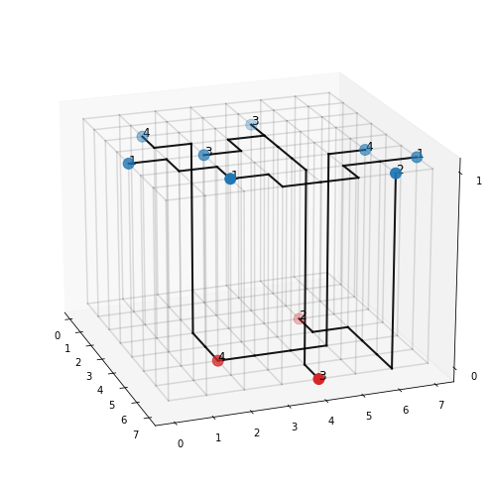

图1 双层电路板

**电路板：**用来布线的区域。本题使用2*m*n规格的电路板，即2层m*n的单面板，在实际中，更多使用的是多层板，其可以看作是由更多的单或双层电路板构成，故在本题中，只讨论双层电路板。

**元器件：**每条线路上都有其必须经过的元器件。本题假定元器件只有单个引脚，即只占用一个导孔，这里用（x,y,z）表示元器件在电路板上焊接的位置，即在第z层电路板上的x行y列处导孔进行焊接。

**导孔**：用以金属线和元器件引脚的连接，其中用于连接不同层电路板的导孔称作通孔。在本题中将m*n规格单层电路图看作m*n的网格，将每个网格相交点视作导孔。

**线路**:是能够使指定元器件连通的连接方式，若线路中存在连接不同层之间的路径称作通路。在本题中，线路不能共用导孔。

**无布线区域**：在整个电路中，有一些区域由于可能有宏单元、知识产权块等的放置而不能布线，称这样的区域为无布线区域，如图2(b)所示。

**线路边距**：在电路布线中，必须在线路之间提供足够的间距，以防止蚀刻过程中的电磁干扰或线路中断。电路板看作图，是节点集，是边集，这里引入表示图中节点的邻近节点的集合。那么表示节点的二阶邻近节点，其中。这里线路视作，当margin=M时，则增加边距后，对于任意， 都有。如图2(c)所示，蓝色线路的边距margin=1，增加边距后依旧保证各线路之间不相交，即，其中是线路上任意节点。**（注意在引入边距后，线路上的点集并没有改变。）**

**线路长度**：线路长度限制了每条线路内任意两个元器件之间的路径距离。当信号通过长导线传播时，幅度会被衰减，进而噪声的影响会被放大，所以要进行导线长度的限制，如图2(d)所示，其是在构建图2(a)中的红色线路时考虑线路长度约束的改进，即，也就是保证该线路的任意两个元器件的最短距离都不超过16。

图2 布线约束示意图

（b）无布线区域

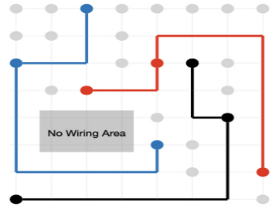

（d）线路长度

（c）线路边距

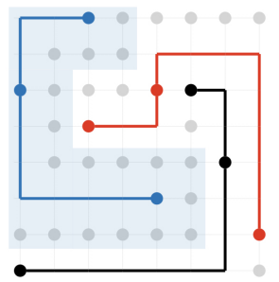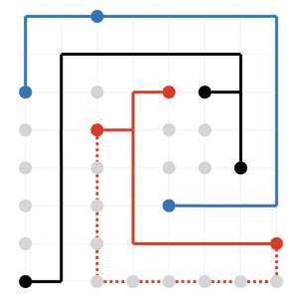

（a）电路布线设计图

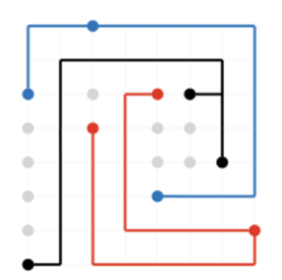

本题由三个子问题组成，每个问题都基于前一个问题并与之相容。如果概念定义和过程描述与业界有所出入，皆以本题为准。

本题假定：

1.同层电路板上，不同导孔之间只能水平或垂直连接。

2.不同层电路板上，导孔只能够通过通路连接，即垂直连接。

3.该题使用的元器件，只是单引脚，即只占用电路板中一个导孔。

**问题1**：针对电路板设计布线方案建立线性规划模型，求解3个实例的最小总布线长度并给出线路内部的具体连接情况。

**问题2**：在满足问题1的约束的基础上，引入无布线区域的概念。建立数学模型，并求解3个实例的最小总布线长度，给出线路内部的具体连接情况。

**问题3**：在满足问题1和问题2的约束的基础上，引入线路边距和线路长度的概念。建立数学模型，并求解3个实例中的最小总布线长度，给出线路内部的具体连接情况。

**实例数据说明**

|  |  |  |  |
| --- | --- | --- | --- |
| **数据** | **规格** | **线路个数** | **各线路中元器件个数** |
| 实例1 | 2*16*16 | 8 | 3、2、3、3、3、2、4、5 |
| 实例2 | 2*64*64 | 32 | …… |
| 实例3 | 2*128*128 | 64 | …… |

以实例1的部分数据解释给定数据含义。

|  |  |  |
| --- | --- | --- |
| **可连通的导孔** | **线路中元器件的信息** | **线路的边距和线长** |
| ………   |  | | --- | | (0, 3, 1) - (1, 3, 1)  (0, 3, 1) - (0, 4, 1)  (0, 4, 0) - (1, 4, 0)  (0, 4, 0) - (0, 5, 0)  ……… | | ………   |  | | --- | | [ 线路 3 中的元器件位置] | | (3, 10, 0) | | (4, 15, 0) | | (6, 13, 1)  ……… | | ………   |  | | --- | | [ 线路3边距和线长] | | margin: 1 | | radius: 14  ……… | |

表格第一列表示电路板中导孔是否连通，黄色标记表示不可布线区域，其中(0, 3, 1) - (1, 3, 1)表示第1层板的第0行第3列的导孔与第1行第3列的导孔连通；第二列表示元器件的焊接位置，其中(3, 10, 0)表示该元器件在第0层板的第3行第10列处的导孔进行焊接；第三列表示线路的边距和线长，其中margin=1表示线路3与其它线路的间距，radius=14表示线路3中任意元器件的距离都不超过14。

对于问题1，其使用第一二列数据；在问题2中，引入了无布线区域概念，即在问题1的基础上，需要去除不可布线区域；相较于问题1和2，问题3引入了边距和线长的概念，故需要在前两问的基础上，处理第三列信息。

**注：具体数据情况详见附件。**